Unidad : Ciencias de la Vida 4°Básico | Guía didáctica para el docente  Clase N°10
Contenidos a trabajar: Cadenas alimentarias, función de organismos descomponedores. | Modelo: Modelo de indagación guiada
Recursos: Sala de enlace, texto del estudiante, TIC´s, guía de apoyo. | Tiempo estimado: 90 minutos

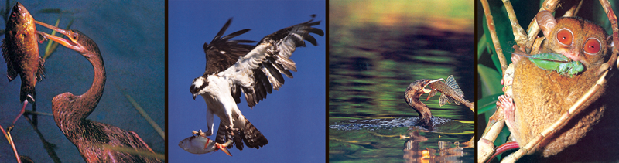

Fases de la clase | Acciones del docente
Inicio:  Focalización | - Motive a sus estudiantes por medio de la etapa de focalización realizando las siguientes preguntas ¿Qué crees que sucede cuando un ser vivo muere? ¿Qué pasará con su cuerpo?  - Dé ejemplos acerca de lo que sucede con los hongos y las bacterias. ¿Cómo crece un hongo?.
Desarrollo:  Exploración  Reflexión | - Invite a sus estudiantes a que acudan a su página web, con el fin de que observen una fotogalería acerca de los desechos de seres vivos.(Fotogalería clase N°10)  *Dicha presentación está inserta en el ítem recursos en su página web y en la de sus estudiantes.  - Entregue la guía de apoyo para la actividad.  - Pida que registren lo observado en el recuadro que aparece en su guía de apoyo.  - Realice una indagación guiada con sus estudiantes acerca de lo planteado al principio de la clase.  *Utilice como fuente principal la página del estudiante. En caso de que el estudiante quiera buscar en otras fuentes, preocúpese de que sean confiables.  - Pida a sus estudiantes que vuelvan a utilizar la guía de apoyo registrando lo observado, por medio del material confeccionado en relación a la pregunta de focalización adjunto en su página web.  - Los estudiantes presentan lo registrado en su guía de apoyo.  - Dé a conocer el concepto de descomponedor y la función que este organismo cumple dentro de la cadena alimentaria.  *Utilice la presentación en power point “Descomponedores” Inserta en su página web.(lleva por nombre material de apoyo descomponedores, clase N°10)
Cierre:  Activación | - Retroalimente de acuerdo a lo presentado y al concepto entregado, relacionándolo con las preguntas realizadas al inicio de la clase.

